МБДОУ «Детский сад № 36 «Светлячок»

Проектная деятельность в подготовительной группе «Гномики»
«Да здравствует мыло душистое»

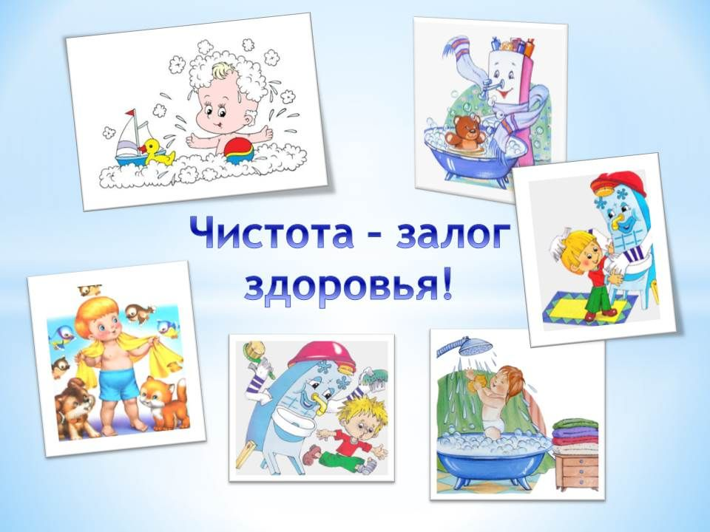Выполнили:
Абиева В.В.
Букреева А.С.

Майкоп, 2021г.
Проект «Да здравствует мыло душистое» в подготовительной группе.
Тип проекта: познавательно-исследовательский, экспериментальный, коллективный с привлечением родителей.
Участники проекта: воспитанники подготовительной группы, их родители и педагоги.
Продолжительность проекта: краткосрочный, 1 неделя
Актуальность проблемы: проблема грязных рук актуальна во все времена. Эту проблему помогает нам решать мыло. Им мы пользуемся каждый день. Сегодня мы не можем представить себе наше существование без мыла. Ещё в 19 веке один учёный-химик сказал, что богатство и культуру нации определяет то, сколько мыла она потребляет. А сегодня мыло – неотъемлемая часть личной гигиены и хорошего здоровья. Как же получилось, что этот продукт занял такое важное место в нашей жизни? Из чего получают мыло в промышленности? Что делает мыло таким привлекательным, ароматным и душистым? На эти вопросы мы попытались найти ответы в ходе выполнения нашего проекта.
Цель проекта: узнать как можно больше об истории возникновения мыла, его свойствах, сравнить качественные характеристики мыла разного вида и постараться сделать его своими руками.
Задачи проекта:
- формировать представления детей о здоровом образе жизни;
- познакомить детей с историей возникновения мыла и мыловарения в России;
- познакомить детей с различными видами мыла и определить их свойства;
- получить мыло с определёнными свойствами в домашних условиях;
- выявить области необычного использования обычного мыла;
- научить делать из мыла раствор для получения мыльных пузырей, проделать различные эксперименты с ними;
- учить детей анализировать и систематизировать полученные результаты, формируя у них представления о мыльных пузырях и о мыле;
- развивать поисковую деятельность, интеллектуальную инициативу и исследовательские способности дошкольников;
- воспитывать коммуникативные навыки, эмоциональную компетентность;
- развивать у детей творческие способности и воображение;
- воспитывать дружеские взаимоотношения;
- создать условия для совместного сотрудничества родителей, детей и педагогов;
- сплотить детей и родителей, в процессе активного сотрудничества, помочь исследовать способы мыловарения для изготовления мыла своими руками в домашних условиях.
Методы и формы реализации проекта:
- творческие занятия;
- игровые: развивающие, дидактические игры;
- наглядные: показ презентации;
- практический: опыты, физкультминутка;
- словесные, беседы, постановка проблемных вопросов, художественное слово, объяснение, обращение к жизненному опыту;
- работа с родителями;
- экспериментальный.

Ожидаемые результаты в работе с детьми:
- дети познакомятся с историей возникновения мыла и мыловарения в России;
- дети познакомятся с различными видами мыла и определят их свойства;
- получат мыло с определёнными свойствами в домашних условиях;
- выявят области необычного использования обычного мыла;
- научатся делать из мыла раствор для получения мыльных пузырей, проделают различные эксперименты с ними;
- дети научатся анализировать и систематизировать полученные результаты, сформируются представления о мыльных пузырях и о мыле;
- у детей разовьются коммуникативные навыки и эмоциональная компетентность, а так же творческие способности и воображение;
- возрастёт познавательно – исследовательская активность детей;
- укрепятся дружеские взаимоотношения;
- возрастёт потребность в здоровом образе жизни.
Ожидаемые результаты в работе с родителями:
- получение возможности наблюдать за своими детьми, что даёт вероятность лучше разобраться в вопросах развития ребёнка;
- формирование более высокой оценки достижения своих детей и гордость за них;
- развитие более глубокого понимания процесса обучения детей дошкольного возраста;
- вызвать интерес и желание изучить способы мыловарения и сделать вместе с детьми мыло в домашних условиях;
- вовлечение родителей в творческую работу, создание радостной атмосферы от совместного с ребёнком творчества;
- возникновение доверия к воспитателям.
Этапы работы
1.Подготовительный этап.
1.1. Определение темы проекта.
1.2. Обсуждение цели, задач с детьми и родителями.
1.3. Изучение методической литературы по данной теме.
1.4. Сбор информации по вопросам истории возникновения мыла и мыловарения. Ознакомление с энциклопедическим материалом по данной теме, поиск материала в сети Интернет.
1.5. Подбор иллюстративного материала, литературных произведений, пословиц, поговорок, загадок, дидактических игр, опытов и экспериментов.
1.6. Изготовление для родителей буклетов по изготовлению мыла в домашних условиях. Подбор рецептов изготовления мыла.
1.7. Перспективное планирование проекта.
1.8. Выбор форм работы с детьми и родителями.
1.9. Выбор основных мероприятий, определение объёма и содержания работы для внедрения проекта.
1.10. Создание образовательной ситуации игровой среды.
1.11. Определение и формулировка ожидаемых результатов.
1.12. Составление планирования детской экспериментальной деятельности в рамках проекта.
1.13. Подбор основного оборудования и материала для оснащения центра экспериментальной деятельности.
2. Основной этап.
2.1. Тематическая беседа с использованием наглядного материала «Что такое мыло?», «Свойства и виды мыла».
2.2. Беседа и показ презентации «История мыла».
2.3. Беседа о правилах гигиены «Советы детям от доктора Айболита».
2.4. Дидактические игры: «Мыло какое?» (виды, свойства, состав), «Какое мыло пропало?», «Какое мыло, где используется?», разрезные картинки «Мыло».
2.5. Сюжетно–ролевые игры: «Прачечная», «Магазин мыла».
2.6. Повторение и знакомство с литературными произведениями: К. Чуковского «Мойдодыр», Л. Гуляева «Если дунуть посильней», О. Чусовитина «Раз, два, три», Ж. Биганина «Даша, внучка, посмотри!», Л. Степанова «До вечерней до зари», Г. Дядина «Двенадцать мыльных пузырей»; знакомство с пословицами и поговорками, загадывание загадок.
2.7. Подвижная игра «Раздувайся пузырь».
2.8. Подвижная игра «Пузырики и девочка (или мальчик)».
2.9. Пальчиковая игра «Большая стирка».
2.10. Пальчиковая игра «Моем ручки».
2.11. Проблемные ситуации: «Для чего мыть руки с мылом?», «Почему так много видов мыла?», «Чем отличается простое хозяйственное мыло от хозяйственного мыла с отбеливающим эффектом?», «Чем отличается простое туалетное мыло от крем - мыла?», «Как влияет мыло на воду?», «Можно ли сделать клей из мыла?», «Как приготовить раствор для мыльных пузырей?», «Как посадить пузырь на ладошку?», «Как сделать мыльный пузырь – попрыгунчик?», «Как сделать из мыльного пузыря ёлочную игрушку?», «Как надуть пузырь – великан?», «Как нарисовать рисунок мылом, мыльными пузырями и пеной?», «Как сделать фигуры из мыльных пузырей?», «Как изготовить мыло своими руками?».
2.12. Нетрадиционное рисование мылом и мыльными пузырями.
2.13. Аппликация «Мойдодыр».
2.14. Трудовая деятельность: мытьё игрушек, купание куклы и стирка кукольной одежды.
2.15. Домашнее задание: изготовить в домашних условиях вместе с родителями мыло своими руками, используя рецепты, описанные в буклетах по изготовлению мыла.
2.16. Опыты и эксперименты: «Изучение свойств разных видов хозяйственного мыла», «Изучение свойств разных видов туалетного мыла», «Делаем пену», «Пузыри своими руками», «Клей из мыла», «Пузырь на ладошке», «Использование разных свойств мыла в быту».
2.17. Экскурсия в кабинет медсестры.
2.18. Проведение мастер – класса помощником воспитателя Меремовой Мерем Нальбиевной.
3. Заключительный этап.
3.1. Оформление выставки разных видов мыла, в том числе и мыла ручной работы «Да здравствует мыло душистое».
3.2. Выставка работ по рисованию мылом и мыльными пузырями.
3.3. Выставка работ по аппликации «Мойдодыр».
3.4. Проведение «Мыльной викторины».
3.5. Оформление результатов проекта.
Результаты проекта:
- создана здоровьесберегающая среда для реализации проекта;
- дети познакомились с историей возникновения мыла и мыловарения в России;
- дети познакомились с различными видами мыла и определили их свойства;
- получили мыло с определёнными свойствами в домашних условиях;
- выявили области необычного использования обычного мыла;
- научились делать из мыла раствор для получения мыльных пузырей и проделали различные эксперименты с ними;
- дети научились анализировать и систематизировать материал с помощью взрослого;
- у детей развился интерес к поисковой деятельности;
- у детей сформировались расширенные представления о мыле и мыльных пузырях;
- дети стремятся к выполнению оригинальных творческих работ (нетрадиционный метод рисование мыльными пузырями и мылом);
- дети активно используют в своей речи пословицы, поговорки, считалки;
- дети имеют простейшие представления о мероприятиях, направленных на сохранение здоровья;
- у детей укрепились дружеские взаимоотношения;
- родители приняли активное участие в реализации проекта «Да здравствует мыло душистое!»;
- родители укрепили взаимоотношения с детьми и повысили уровень личностного сознания.
Вывод.
В последнее время приоритетной задачей воспитания и обучения детей дошкольного возраста, становится развитие их личностных качеств, умения адаптироваться в социуме. Усилия педагогов направлены на то, чтобы современные дошкольники проявляли элементы творчества, самостоятельно искали ответы на интересующие вопросы.
Ребёнок – рождается исследователем. Ему всё интересно в окружающем мире. Особенно его интересуют обычные предметы, которыми люди пользуются ежедневно.
В этом проекте представлен исследовательский поиск ребёнка об обычном предмете – мыле.
В ходе проекта, детьми было установлено: каким бывает мыло, из чего и как получается мыло, можно ли самому приготовить мыло, и каков рецепт его приготовления.
Результатом данного проекта стало изготовление мыла ручной работы, самими детьми с помощью родителей в домашних условиях, которые они затем представили детям группы «Гномики».
Данный проект помог закрепить культурно – гигиенические навыки воспитанников.
Литература
1. Марудова Е.В. «Ознакомление дошкольников с окружающим миром». Экспериментирование – СПб.: ООО Издательство «Детство ПРЕСС», 2011 – 128 стр.
2. Богданов В. В. «История обыкновенных вещей». – Москва. Педагогика Пресс, 1992. –33 стр.
3. Зубкова Н.М. «Воз и маленькая тележка чудес. Опыты и эксперименты для детей от 3 до 7 лет». / Автор – составитель: Зубкова Н.М. – СПб.: Речь, 2006. – 64 стр.
4. Краснощёкова Н. В. «Сюжетно – ролевые игры для детей дошкольного возраста». – Ростов – на – Дону: Феникс 2006. –209 стр.
5. Орлова Н. «Я познаю мир». Детская энциклопедия: История вещей – Москва. Издательский дом «Семейная библиотека», 1998. –496 стр.
6. Плешаков А. А. «Мир вкруг нас». – Москва: Просвещение, 1999. –54 стр.
7. Корнилова В., Смирнова О., Зайцева А., Гэмблин Л., Диас О. «Сборник книг по мыловарению». Издательство: Эксмо, АСТ – «ПРЕСС книга». 2012. - стр. 209.
8. Феоктистова В.Ф. «Образовательные здоровьесберегающие технологии», Издательство «Учитель» 2008.
9. Зайцева Г. «Уроки Мойдодыра». – Санкт-Петербург. Издательство «Детство – ПРЕСС», 2001.

Приложение
Совместная образовательная деятельность.

